Neuheiten 2017 der Marke drapilux

Boutique für intelligente Stoffe
Emsdetten, Februar 2017 ● Individuell. Modern. Mit außergewöhnlichem Angebot. So ließe sich eine Boutique beschreiben. Dass die Marke drapilux ihre Druckkollektion 2017 danach benannt hat, kommt nicht von ungefähr, assoziiert man die neuen Stoffe doch ebenfalls mit diesen Eigenschaften. Wie ein kleines Geschäft präsentiert „Boutique“ ihre neuen modischen Schmuckstücke: sechs Textilserien in drei Farbwelten, vielfältigen Dessins und neuen Stoffqualitäten, die sich als Vorhänge, Kissen, Tagesdecken und Möbelbezüge ideal kombinieren lassen.
drapilux hat sich bei den Neuheiten für drei größere Farbthemen entschieden. Dark-Blue, Aqua, Linen und Mocca gehen v. a. mit hochwertigen dunklen Hölzern Hand in Hand und bilden die erste Farbwelt. Die warmen Farben Coral, Red, Bordeaux und Gold harmonieren hingegen gut mit hellen Möbeln. Die dritte Farbwelt bilden Yellow, Green, Oliv, Turquoise und die neutralen Farben.
Bei der Entwicklung hatte das Designatelier im nordrhein-westfälischen Emsdetten zudem drei Hotelstile vor Augen: „Style“, „Classic“ und „Boutique“ beschreiben, wie sich Hotels in Design und Styling derzeit positionieren. Zugleich sind sie die Einsatzbereiche der neuen Kollektion. Die Stoffe sind aber auch für den Healthcare-Bereich hervorragend geeignet.
Style mit neuer Qualität
Die jungen Style Hotels wie Ibis Styles und Radison Blue Style als Ableger der großen Ketten dieser Welt haben ein eigenständiges Design, der Komfort ist in allen Hotels der Gruppe jedoch gleich. Sie sind frisch, sie sind designorientiert, sie liegen mitten im Zentrum. Den besonderen Charakter verleihen ihnen ausgefallene Möbelstücke und moderne gemusterte Textilien. Besonders passend dazu: die drapilux-Artikelserie 235 der „Boutique-Kollektion“ mit einer komplett neuen Stoffqualität. „Das grobe Garn gibt den Textilien einen festen Griff und ist dadurch auch für Tagesdecken und Möbelbezugsstoffe gut geeignet“, erklärt Kirstin Herrmann, Leiterin des drapilux-Designateliers. Das Dessin von Artikel 235 der Serie 3 und 5 beispielsweise erinnert an Kirschblütenzweige und wirkt natürlich-dezent, erhält durch kräftige, sparsam eingesetzte Farbakzente jedoch eine junge und trendige Note. Bei Art. 235 der Serie 27 und 37 (Abb. 1) sind es grafische Dessins sowie als All-over eingesetzte Dessins in gedeckten Farben.
Für cleane, designorientierte Budget-Hotelgruppen wie Motel One oder Motel 6 darf es hingegen etwas mehr sein. „Ich habe den Eindruck, im Hotelbereich geht die Reise genau zu dieser Art von Hotels mit hohem Designanspruch“, so Kirstin Herrmann. Deshalb hat sie diesen Stil auch in der neuen Kollektion berücksichtigt. So enthält die Artikelnummer 132 (Abb. 1) sehr kräftige, trendige Fondfarben in Kombination mit Naturfarben. Abstrakte, florale und aquarellige Dessins geben dem Raum ein individuelles Design. „Das Besondere an dieser Serie ist die Möglichkeit, die Kolorits 77 und 78 auf der einen und 71, 75 und 76 auf der anderen Seite miteinander zu verbinden“, so die Designerin Kirstin Herrmann. „Egal, ob viel Farbe oder dezente Naturoptik gewünscht ist – bei diesem Dessin wird man fündig.“
Außergewöhnliche Boutique-Hotels mit persönlicher Handschrift
Neben den meist aufwendig sanierten, inhabergeführten Boutique Hotels, bei denen jedes Zimmer nicht selten seinen eigenen stylischen Look hat, halten mit den 25hours Hotels auch Ketten Einzug, die „mal cool, mal bunt, mal nostalgisch, mal mondän“ daherkommen. So würde beispielsweise der Artikel 260 45, 47, 49 (Abb. 2) – ein bedruckter Dim-Out – besonders gut ins 25hours Hotel HafenCity, aber auch ins Londoner Kew Gardens Hotel passen. „Das richtungsweisende Blattmotiv erhält zu seiner Hauptfarbe zwei Spielfarben auf farbigem Fond: ein modernes Dessin fürs moderne Hotel“, so die Designerin.
Der Klassiker: Harmoniebedürftige Farbkombinationen
In den klassischen Drei- bis Vier-Sterne-Hotels von Best Western bis Marriott ist die Kombination der Farben sowie der Farben mit den Materialien besonders wichtig. Der im Sandwichverfahren bedruckte neue Dim-out-Artikel 262 (Abb. 2) – ein Verdunklungsstoff – wird beidseitig mit einer All-over-Leinenstruktur versehen. Dabei entstehen sage und schreibe 34 verschiedene Kolorits – alle aus einer Farbfamilie stammend und somit bestens ins bestehende Hoteldesign integrierbar. Weiterer Clou: Es gibt beim Vorhang keine Vorder- und Rückseite, sondern eine hellere und eine dunklere Seite. Jedem Hotel ist somit überlassen, welche Seite es nach vorn hängt.
Alle neuen Textilien können ab einer bestimmten Menge zudem mit intelligenten Ausrüstungsvarianten geliefert werden: Durch drapilux flammstopp, air, bioaktiv und akustik tragen die Stoffe zu mehr Sicherheit bei und verbessern aktiv das Raumklima, schaffen einen angenehmen Raumklang und bekämpfen Keime und Bakterien auf dem Textil.
www.drapilux.com

Eine Vorschau auf Fotos (Auswahl!) finden Sie auf den folgenden Seiten. Die zip-Datei mit allen Bildern können Sie downloaden unter:
http://schoenknecht-kommunikation.de/newsroom/drapilux/drapilux-bilder

Fotos (Auswahl)
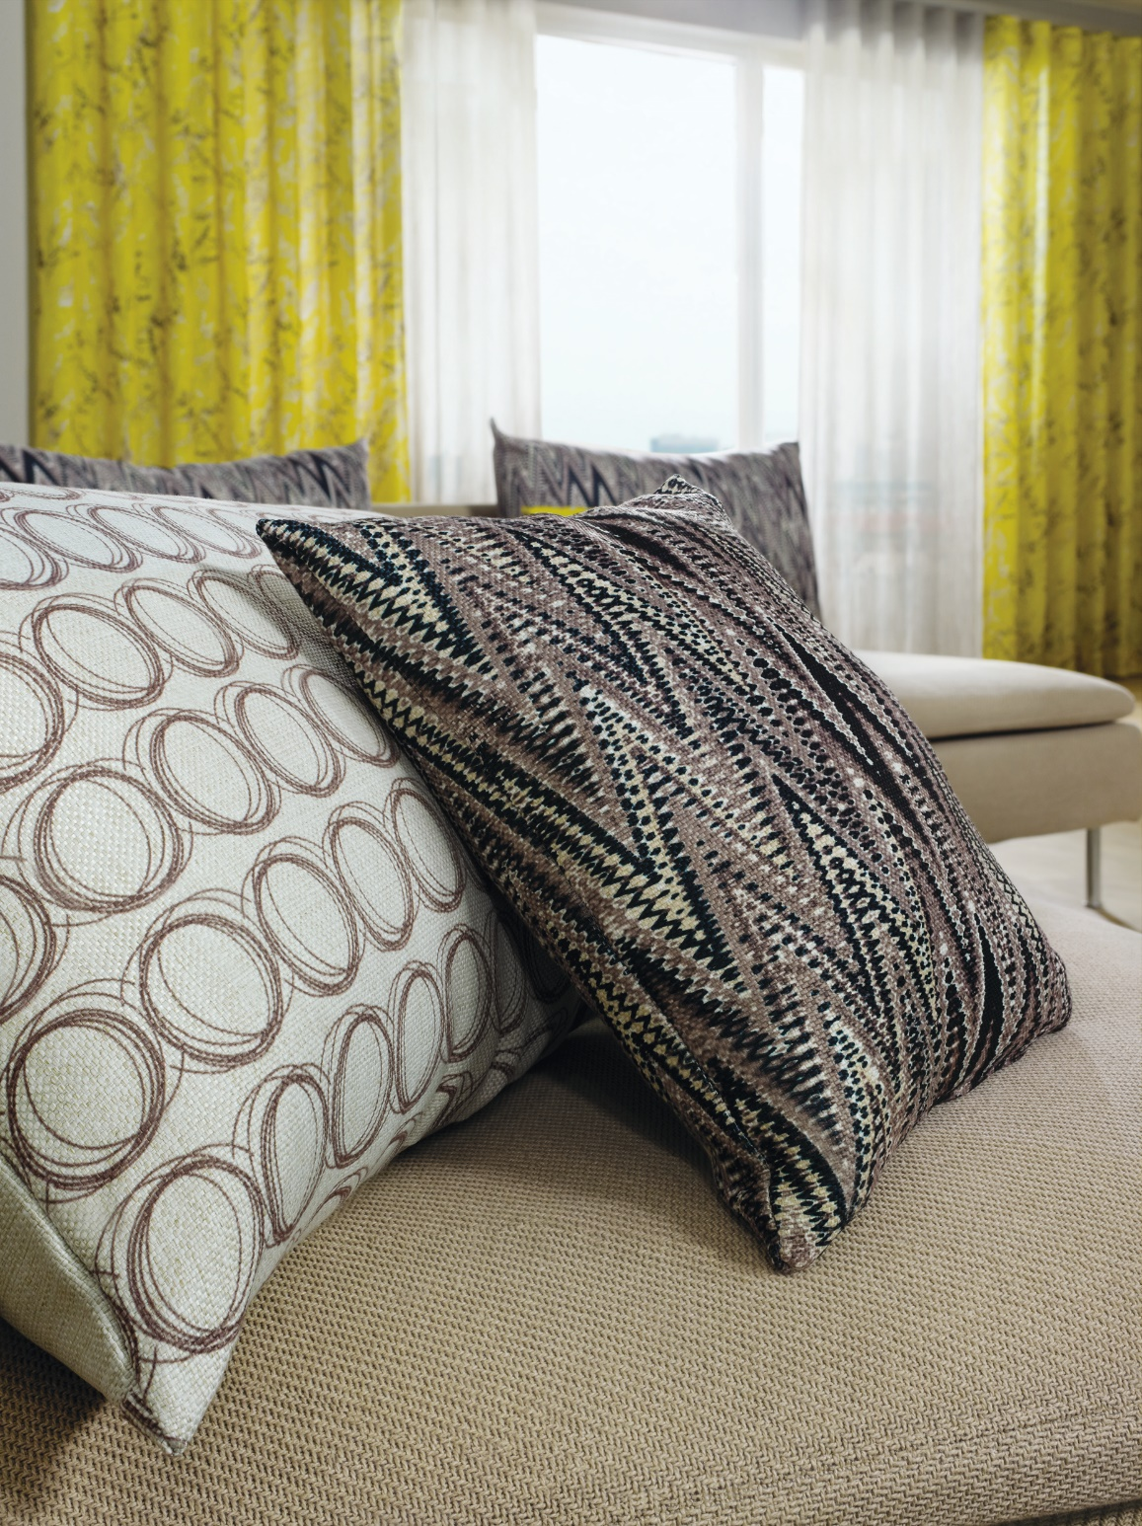
Alle Bilder: © drapilux
Abb. 1
Die beiden Kissenbezüge Artikel 235 27 (l.) und 235 37 zeigen die Kombinationsmöglichkeiten der drapilux-Stoffe. Das flächig bedruckte Dessin ergänzt das bewusst einfach gehaltene grafische Dessin. Im Hintergrund sticht der Artikel 132 – hier in kräftigem Gelb – mit seinen stilisierten Blättern hervor.

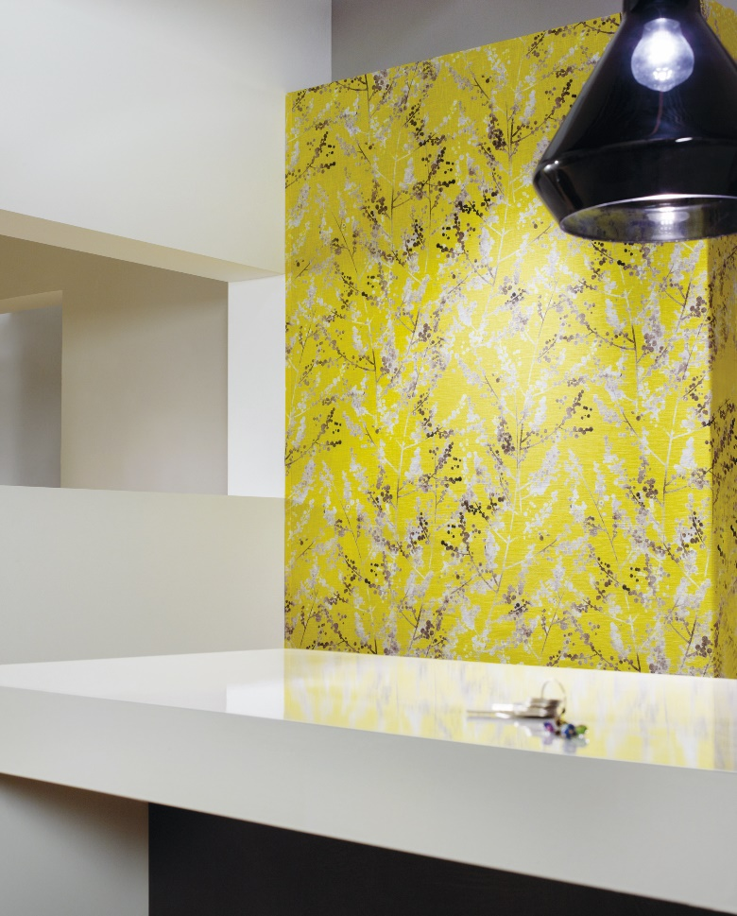
Das Dessin von Artikel 132 als Wanddeko.
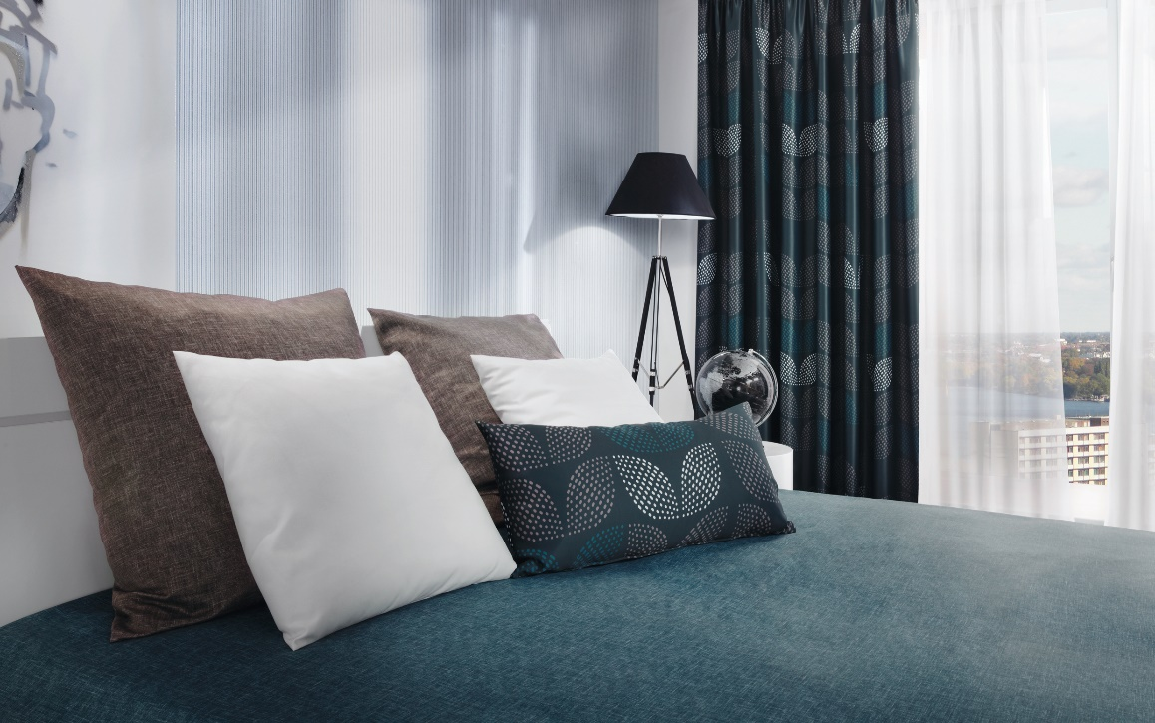
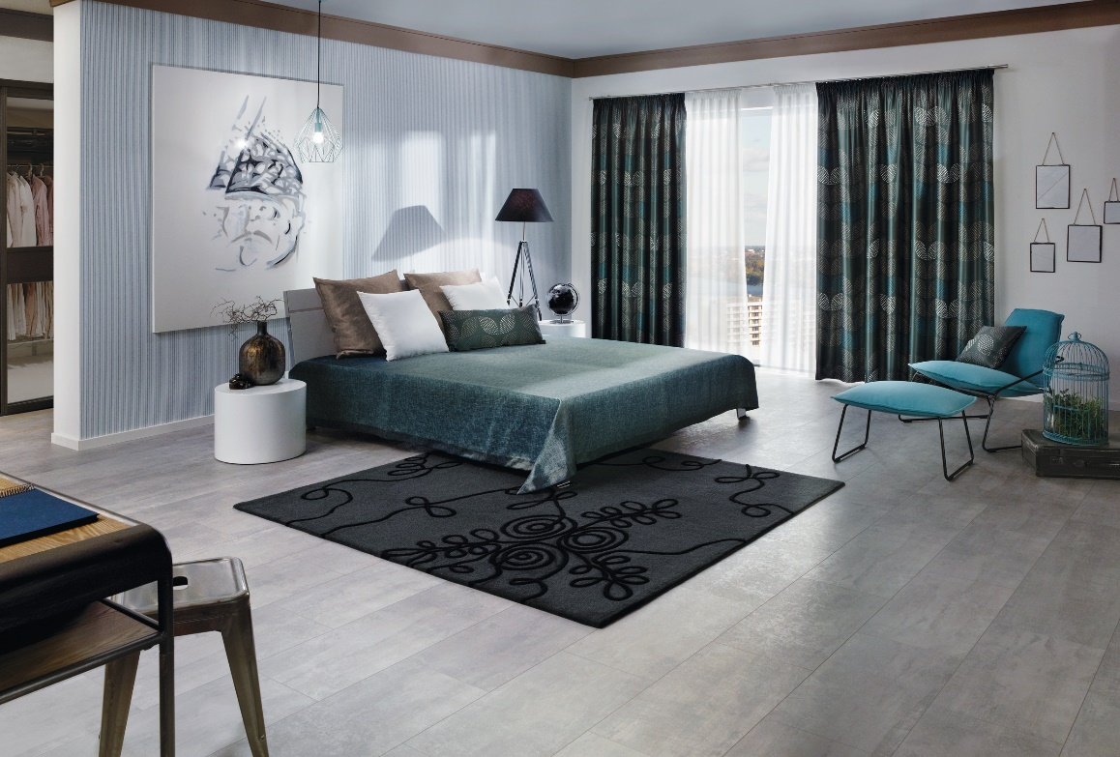
Detailbild zu Artikel 260 (Vorhang und Kissen re.) sowie Artikel 262 (Tagesdecke).
Abb. 2
Artikel 260 ist ein bedruckter Dim-Out, der das Hotelzimmer als Vorhang genutzt optimal abdunkelt. Das stilisierte Blattmotiv in einer Hauptfarbe und zwei Spielfarben wirkt modern und nicht zu aufdringlich. Passend dazu lassen sich Kissenhüllen fertigen. Die Tagesdecke besteht ebenfalls aus neuem Stoff: Artikel 262 ist im Sandwich-Verfahren hergestellt worden – das bedeutet, sie hat eine hellere und eine dunklere Seite und damit beidseitig verwendbar.
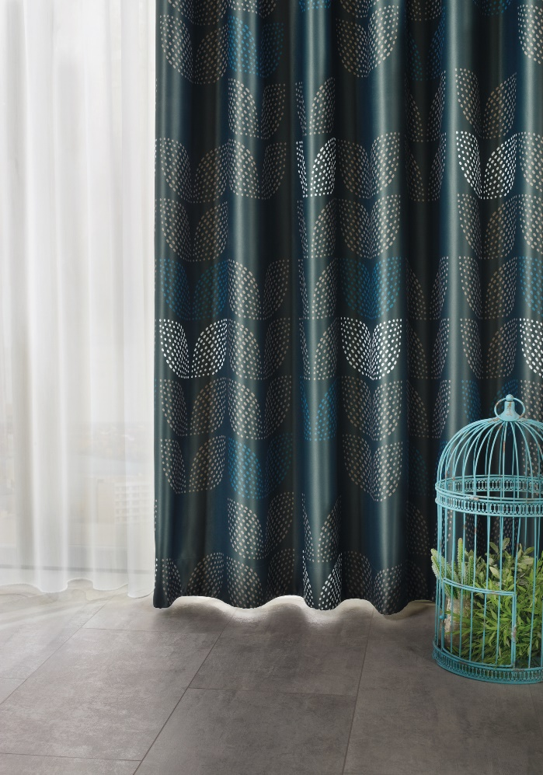
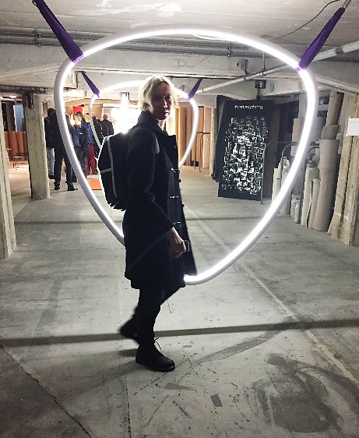
Kirstin Herrmann, Designerin der Hotelkollektion „Boutique“ (hier beim Designer’s Saturday).
Detailfoto Artikel 260.
Rückfragen?

Kontakt:

Frau Marthe Westphal

schönknecht : kommunikation
gesellschaft für public relations und marketing mbh
T +49 40 / 30 38 26 - 70
m.westphal@schoenknecht-kommunikation.de

Über drapilux
drapilux hat sich als einer der führenden Anbieter von flammhemmenden Gardinen und Dekorationsstoffen auf dem internationalen Markt etabliert. Der Name drapilux steht für intelligente Textilien und bietet mit den Zusatzfunktionen drapilux air, drapilux bioaktiv und drapilux akustik hochwertige und funktionale Stoffe mit innovativen Eigenschaften für den Objekt- und Wohnbereich in höchster Designqualität. drapilux ist eine Marke der Schmitz-Werke GmbH + Co. KG in Emsdetten.

